中考物理试题分项汇编

简单机械

1.（2020安徽）停车场入口处常用横杆来控制车辆的进出 ，如图甲所示。我们可以把该装置简化成如图乙所示的杠杆。若横杆*AB*粗细相同、质量分布均匀，重*G*=120N，*AB*=2.8m ，*AO*=0.3 m。要使横杆*AB*保持水平平衡，需在*A*端施加竖直向下的力*F*=________N。

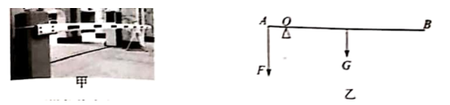

2.（2019安徽）如图所示，一轻杆*AB*悬于*O*点,其左端挂一重物，右端施加一个与水平方向成30°的力*F*,此时轻杆水平平衡．若重物质量*m*=3kg,*BO*=3*AO*，*g*取10N/kg.则力*F*的大小为__N.

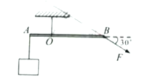

3.(2018安徽） 图a所示为前臂平伸用手掌拖住铅球时的情形。我们可将图a简化成如图b所示的杠杆。不计自重。若铅球质量m=3kg，OA=0.03m，OB=0.30m，求此时肱二头肌对前臂产生的拉力F1大小（g取10N/kg）。

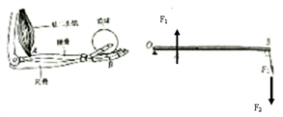

4.（2017安徽）如图所示，当水平拉力F=50N时，恰好可以使物体A沿水平地面向右做匀速直线运动。已知物体重为200N，所受地面的摩擦力约为80N,假如在5s时间内，物体水平移动了0.6m，不计绳和滑轮的自重，则在此过程中

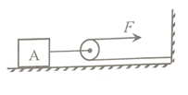

A.拉力F学科网(www.zxxk.com)--教育资源门户，提供试卷、教案、课件、论文、素材及各类教学资源下载，还有大量而丰富的教学相关资讯！做功为30J

B.物体重力做功为120J

C.拉力F做功的功率为12学科网(www.zxxk.com)--教育资源门户，提供试卷、教案、课件、论文、素材及各类教学资源下载，还有大量而丰富的教学相关资讯！W

D.该装置的机械效率约为60%

5.（2016安徽）拉杆式旅行箱可看成杠杆，如图所示·已知*O学科网(www.zxxk.com)--教育资源门户，提供试卷、教案、课件、论文、素材及各类教学资源下载，还有大量而丰富的教学相关资讯！A*=1.0m，*OB* =0.2m，箱重*G*=120N.请画出使箱子在图示位置静止时，施加在端点*A*的最小作用力*F*的示意图，且*F*= _N.[来源:学科网ZXXK]

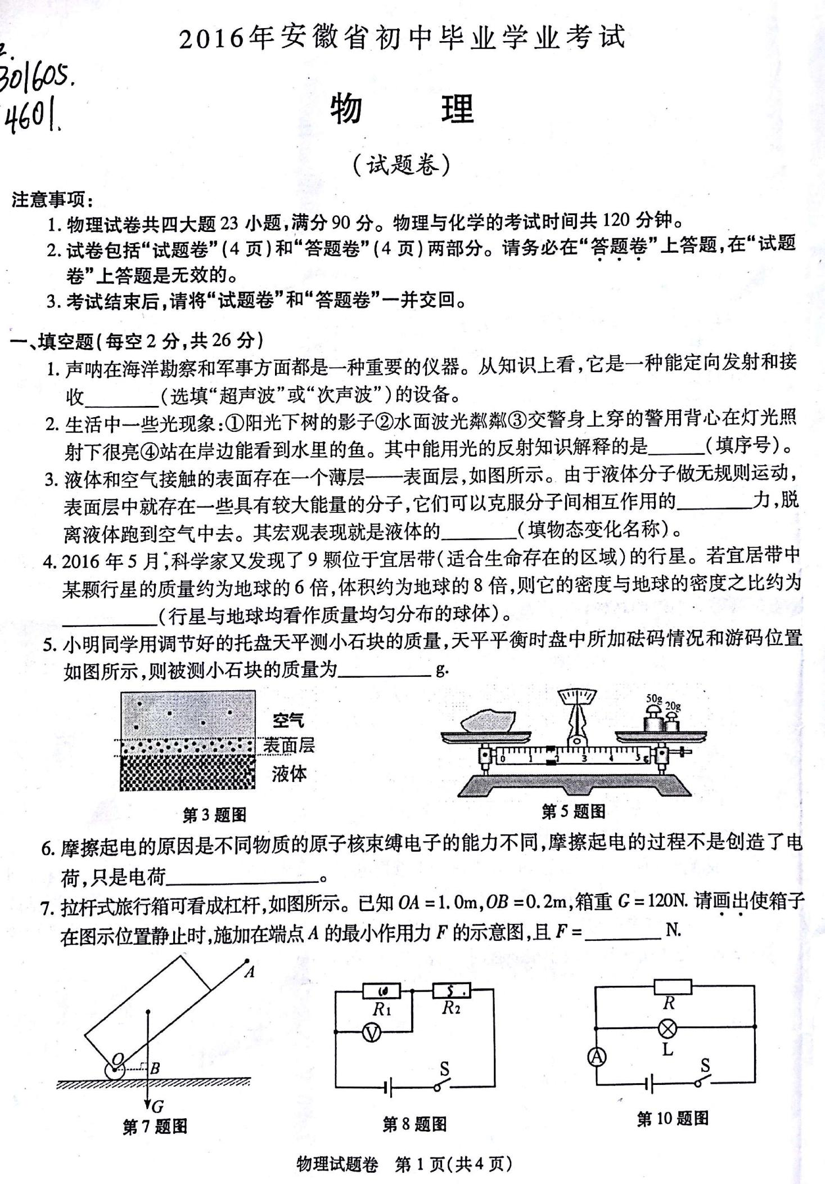

**6.（2015·安徽）**如图AB为能绕B点转动的轻质杠杆，中点C处用细线悬挂一重物，在A端施加一个竖直向上大小为10N的拉力*F*，使杠杆在水平位置保持平衡，则物重G=N，若保持拉力方向不变，将A端缓慢向上提升一小段距离，在提升的过程中，拉力*F*将（选填“增大”、“不变”或“减小”）。

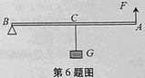

**7.（2014·安徽）**身高相同的兄弟二人用一根重力不计的均匀扁担抬起一个900N的重物。已知扁担长为1.8m，重物悬挂点与哥哥的肩之间的距离*OA*=0.8m，如图所示。则

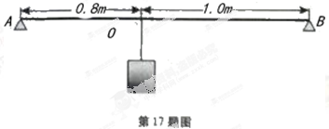

A.以哥哥的肩*A*为支点，可计算出弟弟承担的压力为400N

B.以*O*为支点，可计算出兄弟二人承担的压力之比为4:9

C. 以*O*为支点，可计算出兄弟二人承担的压学科网(www.zxxk.com)--教育资源门户，提供试卷、教案、课件、论文、素材及各类教学资源下载，还有大量而丰富的教学相关资讯！力之比为9:5

D.以弟弟的肩*B*为支点，可计算出哥哥承担的压力为600N

8.（2013•安徽）如图，轻质杠杆AB可以绕O点转动，在A点用细线悬挂一重物，在B点施加一个竖直向下的动力，使核杠杆在水平位置保持平衡。若将动力的方向改为沿虚线方向，仍使杠杆在水平位置平衡，则（　　）

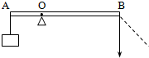

A．动力臂增大，动力增大 B．动力臂增大，动力减小

C．动力臂减小，动力减小 D．动力臂减小，动力增大

9.（2011•安徽）某实验小组利用图示装置研究杠杆的机械效率，实验的主要步骤如下：

①用轻绳悬挂杠杆一端的O点作为支点，在A点用轻绳悬挂总重为G的钩码，在B点用轻绳竖直悬挂一个弹簧测力计，使杠杆保持水平；

②竖直向上拉动弹簧测力计缓慢匀速上升（保持0点位置不变），在此过程中弹簧测力计的读数为F，利用刻度尺分别测出A、B两点上升的高度为h1、h2

回答下列问题：

（1）杠杆机械效率的表达式为η＝　。（用已知或测量的物理量符号表示）

（2）本次实验中，若提升的钩码重一定，则影响杠杆机械效率的主要因素是：　　。

（3）若只将钩码的悬挂点由A移至C，O、B位置不变，仍将钩码提升相同的高度，则杠杆的机械效率将　　（选填“变大”、“变小”或“不变”）。

